Концерт камерной музыки, который состоялся 15 февраля в концертном зале Шахтинского музыкального колледжа лишний раз показал, что никакие дистанционные трансляции не заменят живого общения с музыкой, того духовного контакта, который устанавливается между исполнителями и слушателями на концерте. Необыкновенная атмосфера ощущалась почти физически – в царящей тищине, едином дыхании, искренних и эмоциональных апплодисментах.
У нас в гостях были чудесные музыканты, лауреаты всероссийских и международных конкурсов - солист оркестра Ростовского государственного музыкального театра Максим Замарь и артистка симфонического оркестра Ростовской областной филармонии и оркестра Ростовского государственного музыкального театра Надежда Павловская.
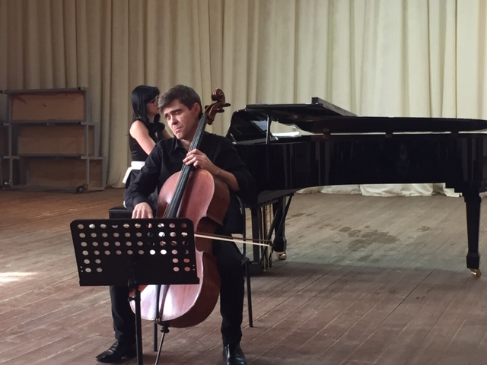
Старинная виолончель 1830 года в руках Максима Замаря передавала тончайшие краски музыки Баха, Люлли, Вераччини, Брамса, оживляя музыкальные образы барокко и романтизма для современных слушателей.
Надежду Павловскую мы знаем как прекрасную пианистку и кларнетистку, она закончила наш колледж по двум специальностям. В составе камерного ансамбля она выступила как пианистка и буквально покорила зал не только виртуозной техникой, но и прекрасным чувством стиля, ансамбля. В руках талантливой исполнительницы новый рояль «Михаил Глинка», полученный в рамках Национального проекта, порадовал богатством звуковой палитры, разнообразием стилевых приемов.
Концерт оставил незабываемое впечатление, и, безусловно, послужил для студентов колледжа стимулом для завоевания новых вершин в освоении профессии. С нетерпением ждем новых музыкальных встреч!
